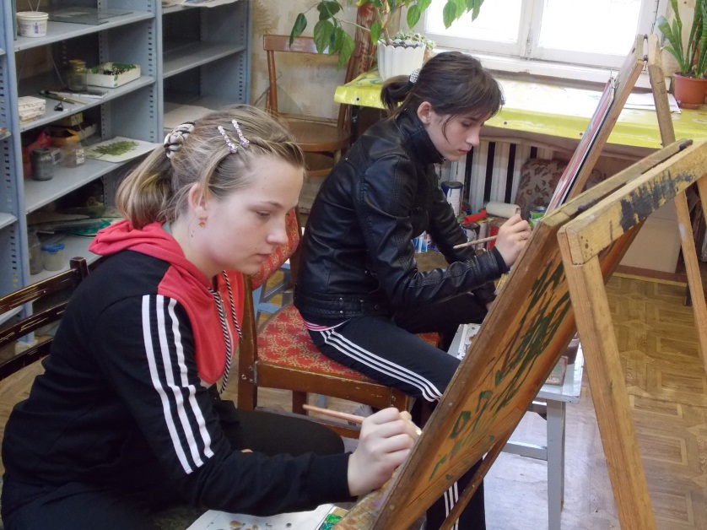
Здесь каждый может развить свой творческий талант

Начался новый учебный год. И в детской художественной школе закипела жизнь: возобновился поток детей, желающих и умеющих хорошо рисовать.
Уроки рисования в художественной школе ведут Маханьков Василий Дмитриевич и Федосов Александр Егорович. Они рассказали немного о работе художественной школы и ее учениках.
В последнее время на музыкальном отделении школы произошли изменения. Ушли преподаватели: по классу аккордеона – Андрейченкова Лариса Николаевна и по классу фортепиано – Игнатова Виктория Михайловна.
Детей, записавшихся в художественную школу – 16. Ходят все. Дети занимаются с удовольствием. Многие из ребят остались на пятый и шестой годы обучения. В этом году на выставке-конкурсе были подведены итоги работы. 21 марта в Рославле прошла зональная выставка. Ребята оправдали надежды педагогов – заняли пять призовых мест: по живописи, по рисунку и по композиции.
Поскольку наша художественная школа маленькая, призовые места достаются нелегко. Но все ребята старательные и талантливые. Одна из самых одаренных в художественной школе – Максакова Мария. Ее работы регулярно занимают на конкурсе призовые места.
Александр Егорович и Василий Дмитриевич делают все для того, чтобы ребятам комфортно было учиться, чтобы в полной мере развить их творчески талант.
Каждый новый учебный год в художественной школе пополнение – приходят новые ученики. И школы их принимают тепло, с радостью и надеждой на то, что кто-нибудь из них после окончания школы продолжит свой творческий путь.
Л. Изотова

